TÍTULO EM PORTUGUÊS EM NEGRITO, CAIXA ALTA, CENTRALIZADO, FONTE TIMES NEW ROMAN, TAMANHO 12, ESPAÇAMENTO SIMPLES, 20 PALAVRAS NO MÁXIMO

TÍTULO EN ESPAÑOL, EN NEGRITA, CAIXA ALTA, CENTRALIZADO, FUENTES VECES NUEVO ROMANO 12, ESPACIO SIMPLE, UNA LÍNEA DEBAJO DEL TÍTULO

TITLE IN ENGLISH, IN BOLD, CAIXA ALTA, CENTRALIZED, SOURCE TIMES NEW ROMAN 12, SIMPLE SPACING, A LINE BELOW THE TITLE

Apresentação: Relato de Experiência

Autor Principal; Coautor; Coautor; Coautor; Orientador

INTRODUÇÃO
O texto poderá ser escrito em português, espanhol ou inglês. Deverá estar justificado, parágrafo 1,25, espaçamento de linha 1,5, letra Times New Roman, fonte 12, margens superior e esqueda 3 cm e inferior e direita 2 cm.. O Relato deve conter entre 2 (duas) e 4 (quatro) páginas, contando desde a introdução até as referências. Nesse espaço, os autores devem situar o leitor no contexto da experiência vivenciada, de modo sucinto, oferecendo uma visão global da experiência. Observe, esse modelo já está na formatação. Basta escrever seguindo esse modelo e o seu artigo já estará dentro das normas do evento.

RELATO DE EXPERIÊNCIA
Como o próprio nome já diz, o Relato de Experiência trata-se de um trabalho no qual o(s) autor(es) irá(ão) compartilhar uma experiência vivenciada, entretanto, essa experiência é sobre, especificamente, referentes a atividades de extensão. Qualquer outra experiência que não seja de uma atividade de extensão não será aceita. Ressalta-se ainda que essa experiência tem que ser significativa não apenas para os autores, mas também para o campo do qual o trabalho se pauta. Dessa forma, é importante que o(s) autor(es) apresentem dados e suas impressões críticas sobre o assunto abordado, sempre trazendo citações estudiosos da área para fundamentar as análises.
Deve-se apresentar rapidamente o problema, em seguida a metodologia utilizada e por fim, o relato da experiência, de modo impessoal, informando o público-alvo e demais dados que venham mostrar ao leitor a pertinência do relato, destacando possíveis questionamentos, soluções e intervenções.
Para enriquecer o relato, pode-se inserir no corpo de texto imagens que retratem a vivência. Todos esses elementos devem estar enumerados e identificados, contendo a fonte. Os dados de identificação devem estar acima da figura, em Times New Roman, tamanho 10, centralizado. Caso a fonte seja dos autores, colocar: Fonte Própria como mostram as imagens abaixo.

Figura 01: O jogo didático aplicado aos estudantes 2 º série do ensino médio da escola Ceti Fauzer Bucar, Floriano-PI
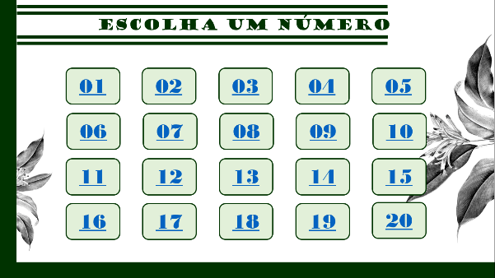

Fonte: Própria (2019).

Quadro 01: Incompatibilidade Epistemológica TCP X Primeiras Gerações da Avaliação.

Primeiras gerações da avaliação | Alternativismo construtivo
Ser passivo no processo de construção | Ser ativo no processo de construção
Avaliação de produto ou pontual | Avaliação constituinte da prática
Competição | Colaboração
Dependência | Autonomia
Individualidade | Construção coletiva
Padronização | Diversidade
Repetição | Criação

Fonte: Própria (2019)

Tabela 01: Inscrição em faculdades locais -2005

Faculdade | Novos alunos | Alunos de graduação | Alterar
Universidade Cedar | 110 | 103 | +7
Faculdade Elm | 223 | 214 | +9
Academia Maple | 197 | 120 | +77
Faculdade Pine | 134 | 121 | +13
Instituto Oak | 202 | 210 | -8
Total | 998 | 908 | 90

Fonte: Adaptado de Dados fictícios, apenas para fins ilustrativos (2020).

Figura 01: Proteína total (g/L) quantificada nas borras de canola, milho e girassol nos 11 ensaios experimentais.

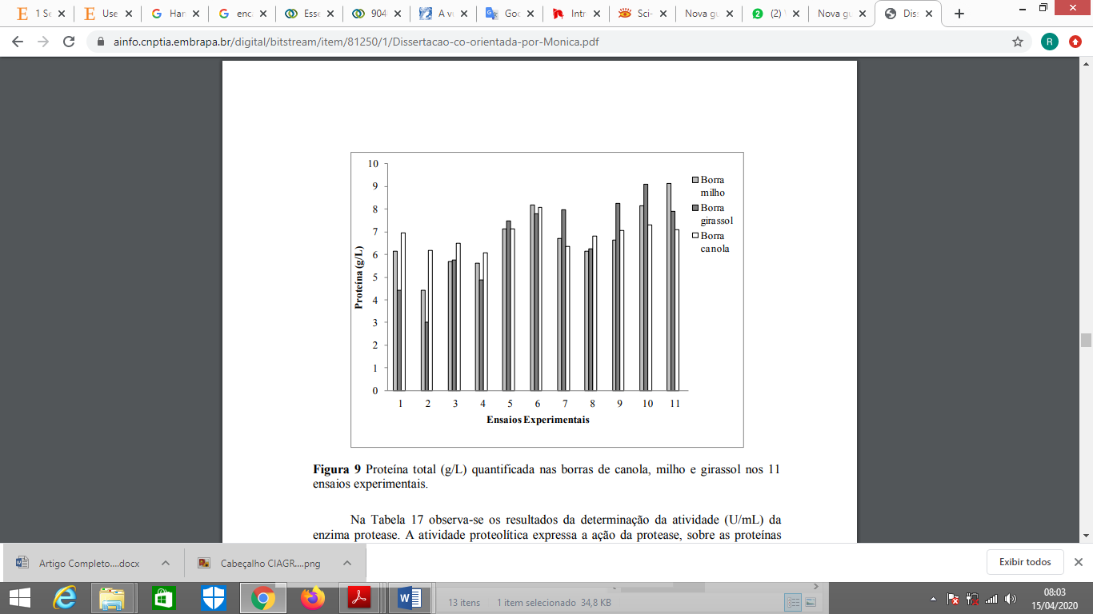
Fonte: Própria (2019).

CONCLUSÕES
São apresentadas as considerações sobre a experiência de extensão vivenciada, apontando possibilidades futuras de outras propostas. Neste momento são relacionadas às diversas ideias desenvolvidas ao longo do trabalho, num processo de síntese dos principais aspectos vivenciados, com os comentários do autor e as contribuições trazidas pela experiência.

REFERÊNCIAS
Trata-se de uma listagem dos livros, artigos e outros elementos de autores efetivamente utilizados e referenciados ao longo do artigo. Times New Roman 12, espaçamento é simples, texto justificado, não contém parágrafo, os autores são apresentados em ordem alfabética, com um espaço entre eles, como apresentado abaixo:

GUBA, E. G.; LINCOLN, Y. S. Fourth generation evaluation. Newbury Park, London, New Delhi: Sage, 1989.

HOFFMAN, J. Avaliação mediadora: uma prática em construção da pré-escola à universidade. Porto Alegre: Mediação, 2001.

LIMA, K. S. Compreendendo as concepções de avaliação de professores de física através da teoria dos construtos pessoais. Recife, 2008. 163 p. Dissertação (Ensino das Ciências). Departamento de Educação, UFRPE, 2008.

SALES, E. S.; MONTEIRO, I. G. S.; LIMA, K. S. Formação de professor, diretrizes da Educação brasileira para o ensino de Química e Avaliação: saberes docentes essenciais à formação docente. In: VII Colóquio Internacional Educação e Contemporaneidade, 2013, São Cristóvão - SE. Anais do Colóquio Internacional Educação e Contemporaneidade, 2013.

NARDI, R.; CORTELLA, B. S. C. Formação de professores de Física: das intenções legais ao discurso dos formadores. In: XVI Simpósio Nacional de Ensino de Física, 2005, Rio de Janeiro. Caderno de Resumos. São Paulo - SP: Sociedade 0Brasileira de Física, 2005. v. 1. p. 175-175, 2005.

Curso, Instituição, xxxxx.@xxxx.com.br
Curso, Instituição, xxxxx.@xxxx.com.br
Curso, Instituição, xxxxx.@xxxx.com.br
Curso, Instituição, xxxxx.@xxxx.com.br
Titulação, Instituição, xxxxx.@xxxx.com.br

